Opdracht voor Student Voice bijeenkomst 2

Doel: “Maak een plattegrond van hoe jouw inclusieve school eruit ziet.”
We gaan deze opdracht in twee stappen uitwerken. Fase 1 = opschrijven wat er nu allemaal nog niet werkt en wat er mis gaat. Fase 2 = een visie geven van hoe de ideale inclusieve school eruit zou moeten zien. Tip: blijf niet steken in fase 1, maar besteed meer energie aan het uitwerken van fase 2
Uitwerking: Je bent vrij in de keuze voor een vorm: teken letterlijk een plattegrond, schrijf je antwoorden op, maak een vlog, een poster of kies een andere vorm die bij je past.
Deadline: …

Fase 1: de school nu, met al zijn gebreken
- Jouw perspectief
Stel je de volgende situatie voor: Je wordt wakker, je ontbijt en je gaat naar school (of als je thuis les hebt: je zet je laptop aan). Je zet je fiets op slot (of je stapt uit de tram) en je loopt naar je schoolgebouw. Je loopt naar binnen. Wat zie je? Welke aspecten van het schoolgebouw, de inrichting, de mensen in de school maken dat je je daar NIET thuisvoelt? Wat doen de medewerkers, je medestudenten en je docenten waardoor je je uitgesloten voelt? Geef je indruk van alle negatieve aspecten die je ervaart op dit gebied:
- Het gebouw zelf en de inrichting
- De medewerkers
- De medestudenten
- De docenten
- De vakinhoud

- Het diversiteitswiel
Bij onderdeel a. vroegen we naar jouw perspectief. In de bijeenkomst gisteren is het Diversiteitswiel ter sprake gebracht. Kijk nu eens naar de school met de diverse categorieën van het diversiteitswiel in je achterhoofd. Wat gaat er momenteel niet goed voor andere groepen? Wat gaat er mis? Welke groepen zijn volgens jou uitgesloten, niet gerepresenteerd? Welke signalen heb je opgevangen? Wat maakt dat de school een plek is waar deze groepen zich niet thuisvoelen?
Misschien kun je ook de leestip van deze week - Hoofdstuk 3 van het boek Sense of Belonging van Claudia Gomes –gebruiken bij deze fase van de opdracht (klik hier om de publicatie te downloaden).

Fase 2: Jouw visie op ‘een inclusieve school’
Opnieuw: stel je de volgende situatie voor: Je wordt wakker, je ontbijt en je gaat naar school (of als je thuis les hebt: je zet je laptop aan). Je zet je fiets op slot (of je stapt uit de tram) en je loopt naar je schoolgebouw, en je voelt je al licht en blij want het gebouw lacht je al toe. Het is een plek waar jij je thuis voelt en waar iedereen zich thuis mag voelen. Je loopt naar binnen. Wat zie je? Schrijf kort voor jezelf op hoe jouw school eruit ziet in een ideale, inclusieve wereld. Hierbij kan je weer denken aan onderstaande aspecten:
- Hoe ziet het gebouw zelf eruit, de ruimtes, de inrichting?
- Wat doen de medewerkers?
- Wat maakt dat je je thuis voelt bij je medestudenten?
- Wat doen je docenten?
- Hoe ziet de lesinhoud eruit?
- Waaruit blijkt dat de school een omgeving is waar iedereen zich thuis voelt? Denk aan de verschillende aspecten van het diversiteitswiel en aan de input uit de leestip, hoofdstuk 3 uit Sense of Belonging van Claudia Gomes.
Wat is voor jou de kern van de ideale, inclusieve school? Probeer dit te vertalen naar een visie op dit vraagstuk met kernbegrippen die voor jouw centraal staan. Kies vervolgens een bij jou passende uiting van deze visie en kernbegrippen (tekening, vlog, infographic etc). Hou in je achterhoofd dat de andere deelnemers uit deze groep ook jouw uitingsvorm moeten kunnen begrijpen zonder al te veel toelichting. Leef je uit!

Wie geen dromen heeft, heeft evenmin een werkelijkheid.
Karel Boullart (Belgisch Filosoof)

Diversiteitswiel
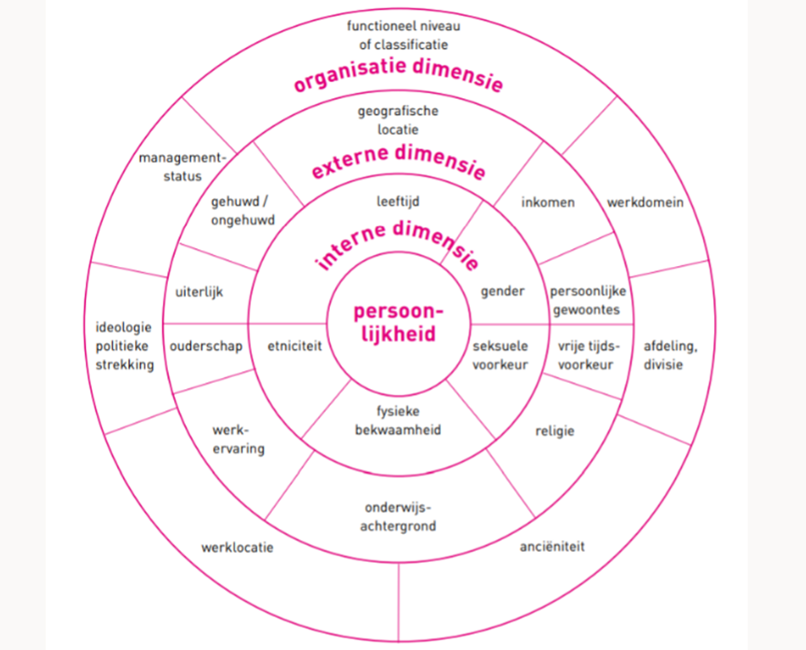

Dit is in een eerdere bijeenkomst van Student Voice ter sprake gekomen. Voor nu zit deze afbeelding in de bijlage.

